# Тестирование

## Тест-требования.

К разработанному приложению были предъявлены следующие тест требования:

1. Протестировать ввод длины массива.
2. Протестировать сортировку массива.
3. Протестировать запись данных в файл.

## Тест-план

На основе тест-требований был составлен следующий тест-план:

Тестовый пример 1.

Требования 1.

Описание теста: тестирование функции ввода длины массива путем введения правильных и неправильных данных.

Входные данные позитивного тестирования:

* При запросе длины массива ввести 2.

Входные данные негативного тестирования:

* При запросе длины массива ввести «массив».

Ожидаемые выходные данные позитивного тестирования:

* Вывод на экран для ввода следующих данных «Введите фамилию».

Ожидаемые выходные данные негативного тестирования:

* Вывод на экран сообщения «Введите целое число».
* Повтор ввода, пока не появится сообщения «Введите фамилию»

Сценарий позитивного тестирования:

1. Запустить программу.
2. При запросе длины массива ввести цифру 2.
3. Зафиксировать результат на экране.

Сценарий негативного тестирования:

1. Запустить программу.
2. При запросе длины массива ввести слово «массив».
3. Зафиксировать поведения программы.
4. Ввести цифру 2 на повторный запрос.
5. Зафиксировать результат на экране.

Тестовый пример 2.

Требования 2.

Описание теста: тестирование функции сортировки массива по убыванию по полям фамилия+имя+кол-во лет.

Входные данные позитивного тестирования:

* При запросе длины массива ввести 2.
* Фамилия 1: «Колосова».
* Имя 1: «Елена».
* Кол-во лет 1: «20».
* Фмилия 2: «Ильина».
* Имя 2: «Екатерина».
* Кол-во лет 2: «20».

Ожидаемые выходные данные позитивного тестирования:

* Вывод на экран отсортированного массива.

Сценарий тестирования:

1. Запустить программу.
2. При запросе длины массива ввести цифру 2.
3. Ввести значения массива так, как указано во входных параметрах.
4. Зафиксировать результат на экране.

Тестовый пример 3.

Требования 3.

Описание теста: тестирование функции записи массива данных в файл.

Входные данные позитивного тестирования:

* При запросе длины массива ввести 2.
* Фамилия: «Колосова».
* Имя: «Елена».
* Кол-во лет: «20».

Ожидаемые выходные данные позитивного тестирования:

Вывод появление файла «file.txt» в папке bin/Debug проекта.

Сценарий тестирования:

1. Запустить программу.
2. При запросе длины массива ввести цифру 2.
3. Ввести значения массива так, как указано во входных параметрах.
4. Проверить файл «file.txt» в директории bin/Debug/

Результат тестирования.

Тестовый пример 1.

Специалист по тестированию: Колосова Елена Владимировна

Дата и время тестирования: 25 апреля 2020, 13:33

Входные данные при положительном сценарии:

1. Запустить программу.
2. При запросе длины массива ввести цифру 2.
3. Зафиксировать результат на экране.

Входные данные при положительном сценарии:

1. Запустить программу.
2. При запросе длины массива ввести слово «массив».
3. Зафиксировать поведения программы.
4. Ввести цифру 2 на повторный запрос.
5. Зафиксировать результат на экране.

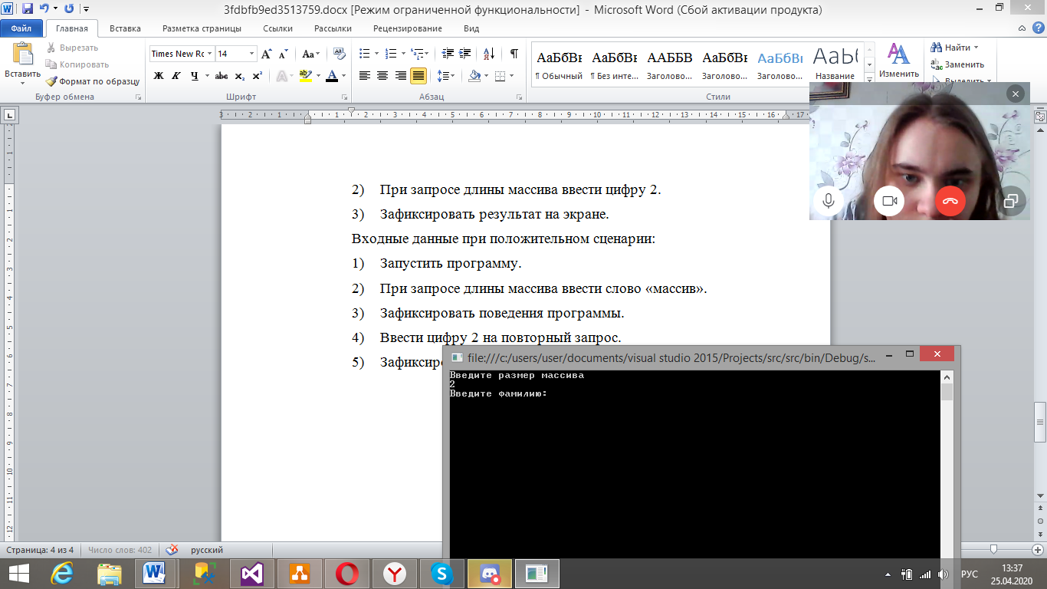

Рисунок 1 – Результат положительного сценария

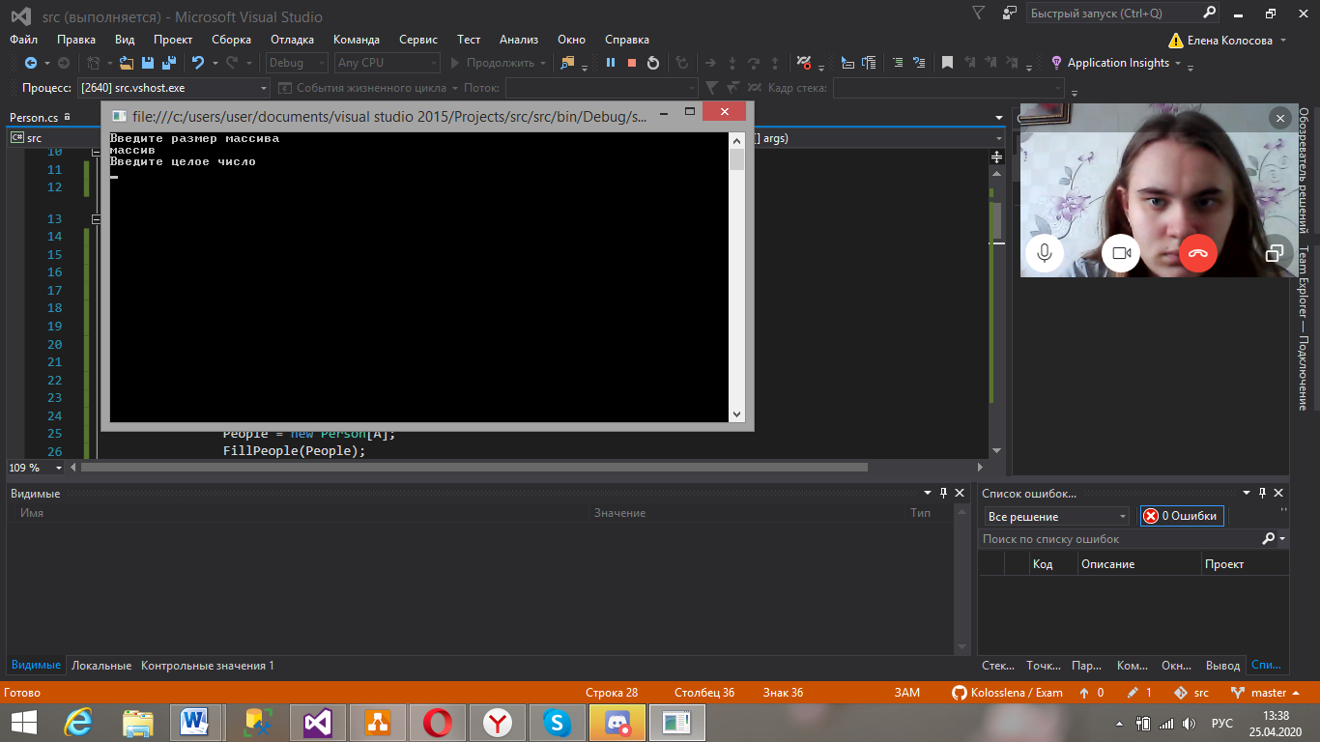

Рисунок 2 – результат негативного сценария

Тестовый пример 2.

Специалист по тестированию: Колосова Елена Владимировна

Дата и время тестирования: 25 апреля 2020, 14:00

Входные данные:

1. Запустить программу.
2. При запросе длины массива ввести цифру 2.
3. Ввести значения массива так, как указано во входных параметрах.

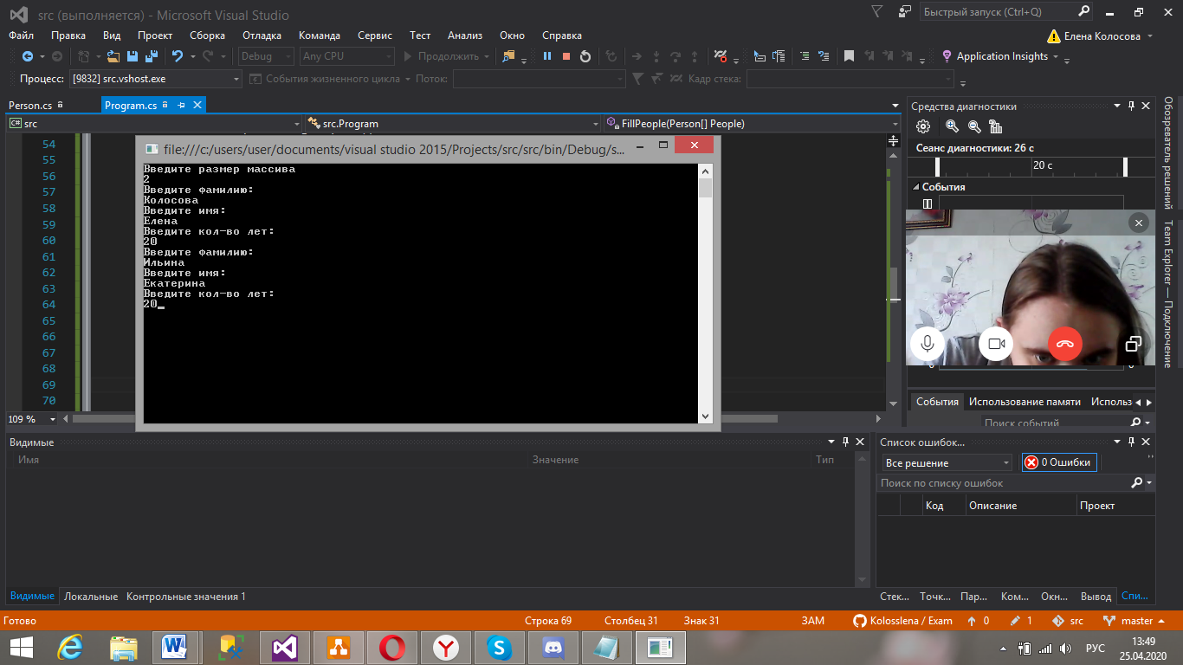

Рисунок 3 – Ввод данных

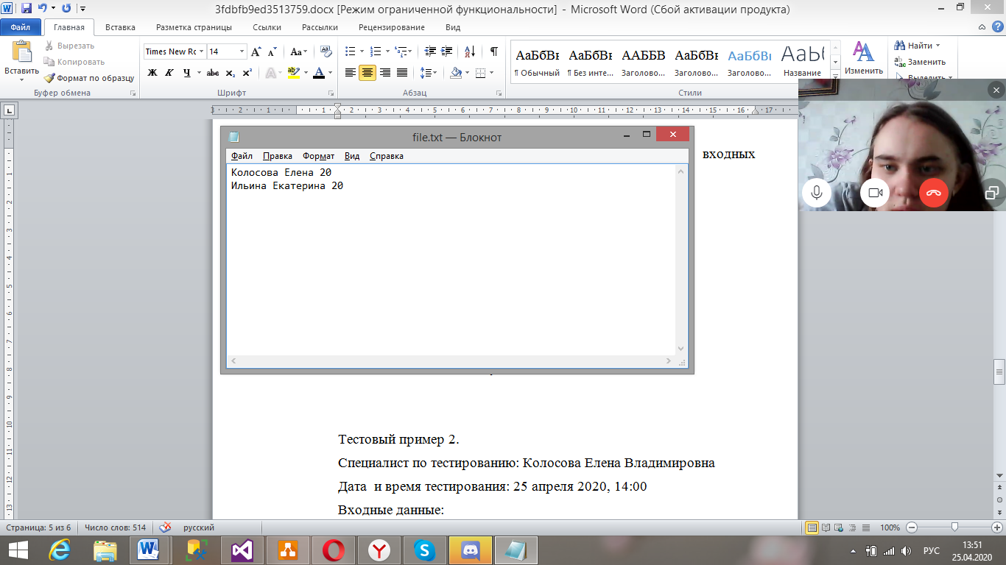

Рисунок 4 – Результат сортировки

Тестовый пример 2.

Специалист по тестированию: Колосова Елена Владимировна

Дата и время тестирования: 25 апреля 2020, 13:39

Входные данные:

1. Запустить программу.
2. При запросе длины массива ввести цифру 2.
3. Ввести значения массива так, как указано во входных параметрах.
4. Проверить файл «file.txt» в директории bin/Debug/

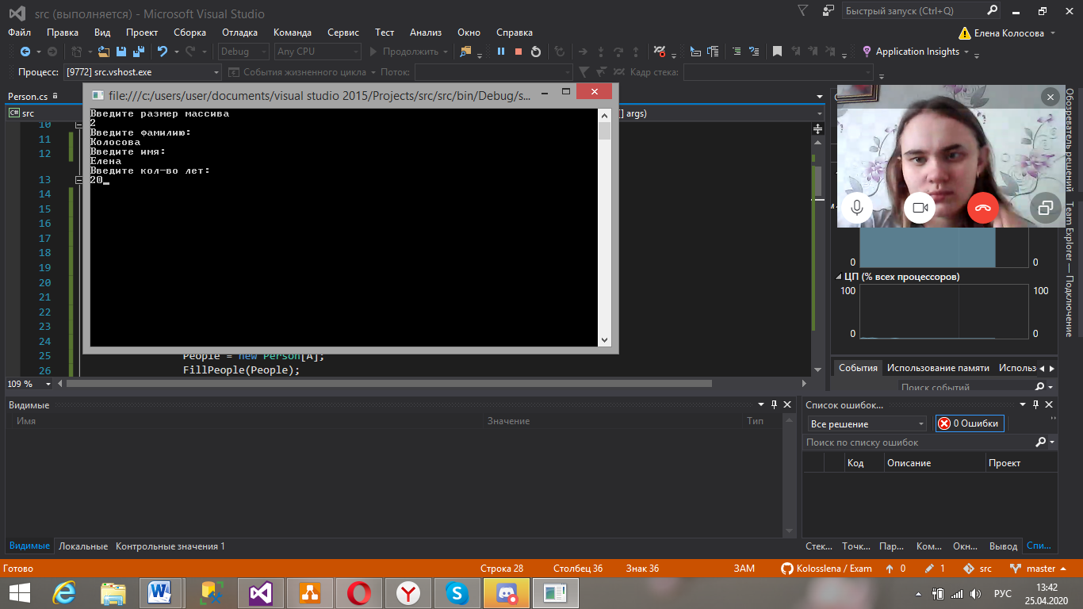

Рисунок 4 – Ввод данных

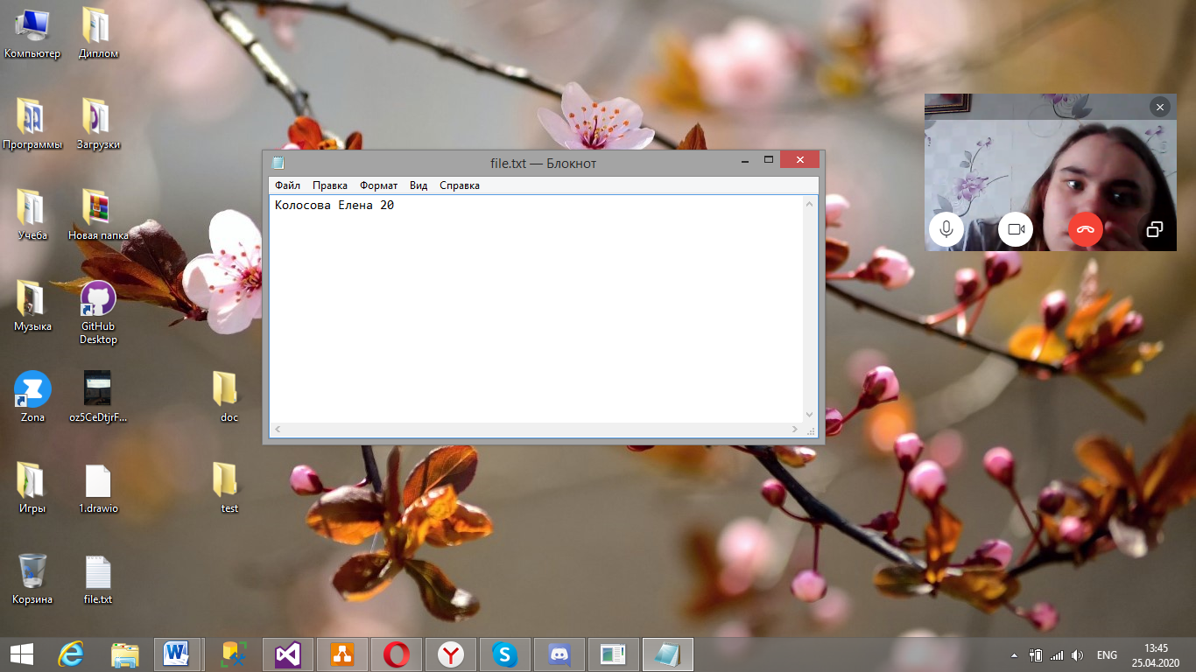

Рисунок 5 – Запись данных в файл «file.txt»